**ARÉA TEMÁTICA: ECOLOGIA**

**SUBÁREA TEMÁTICA: VERTEBRADOS**

**MODELAGEM DA DISTRIBUIÇÃO POTENCIAL** **DE** *COLOBOSAUROIDES CEARENSIS* **(CUNHA, LIMA-VERDE, LIMA 1991) NO NORDESTE BRASILEIRO**

Viviane Micaela Canuto Medeiros¹, Erich de Freitas Mariano³, Stephenson Alisson Abrantes Formiga³, Robson Waldemar Ávila4 Marcelo Nogueira de Carvalho Kokubum²

¹ Universidade Estadual da Paraíba (UEPB), Campus Campina Grande. E-mail: vivianemicaela54@gmail.com

² ³ Universidade Federal de Campina Grande (UFCG), Campus Patos. E-mail:

mnckokubum@gmail.com

4Universidade Federal do Ceará (UFC), Campus Crato. E-mail: robsonavila@gmail.com

**INTRODUÇÃO**

O lagarto *Colobosauroides* *cearensis* pertence à família Gymnophthalmidae e à tribo Ecleopodinae (Goicoechea et al., 2016), com poucas informações presentes na literatura sobre sua distribuição, aspectos ecológicos e status de conservação (Silva Neta et al., 2018). Consiste em um microteiídeo restrito ao Bioma da Caatinga, associado a enclaves de florestas e a ambientes de serapilheira, com registros para Ceará, Pernambuco, Piauí (Silva Neta et al., 2018; Silva et al., 2015; Pereira Filho e Montingelli, 2011) e recentemente para o Estado da Paraíba, na região da Serra de Santa Catarina (Abrantes, et al., 2018). As informações sobre distribuição geográfica funcionam como um suporte essencial para avaliar o status de conservação das espécies (IUCN, 2012),embora algumas espécies apresentem dados limitados sobre sua ocorrência, dificultando estudos dessa natureza (Sales et al., 2015).

O fato de esta espécie habitar exclusivamente a parte nordeste do Brasil, associada a formações florestais no domínio da Caatinga  
(Rodrigues, 2003), sugere a hipótese de um padrão de distribuição geográfica restrito e relictual para tal espécie (Rodrigues et al., 2013).

Este trabalho tem como objetivo estabelecer, por meio da ferramenta de modelagem, a distribuição atual de *Colobosauroides cearensis* e predizer áreas que possuem potencial para sua ocorrência, como também definir as variáveis ambientais que atuam como determinantes nesse processo.

**MATERIAL E MÉTODOS**

A produção do modelo de distribuição potencial foi realizada através de um banco de dados com pontos de ocorrência georreferenciados e dados ambientais (variáveis climáticas, solo e vegetação).

As localidades de registros foram obtidas a partir de informações disponíveis em coleções científicas e literatura, alcançando um total de 19 registros. Utilizou-se o QGIS 3.4.1 (QGIS Development Team, disponível em http://qgis.osgeo.org/) para a confecção do mapa, indicando as localidades de ocorrência compiladas.

As variáveis ambientais estavam disponíveis no banco de dados online para modelagem de distribuição de espécies AMBDATA (http://www.dpi.inpe.br/Ambdata/download.php#var_ind). Um teste de correlação foi realizado para as variáveis cclimáticas obtidas com o objetivo de diminuir a colinearidade existente entre elas.Tal análise levou à obtenção de 18 variáveis não correlacionadas que retratam de forma mais significativa as tolerâncias climáticas para *C. Cearensis* (Medeiros et al., 2015).

A partir dessas informações, geramos o modelo de distribuição potencial e, para isso, utilizamos o algoritmo Maxent versão 3.4.1 (Phillips e Dudik, et al., 2008; Sales, et al., 2015).

**RESULTADOS E DISCUSSÃO**

O modelo de distribuição potencial calculado indica novas áreas com condições ambientais adequadas para a ocorrência de *C. cearensis* nas regiões do Norte do Maranhão, Pernambuco, Rio Grande do Norte e uma região na Bahia acima do Rio São Francisco (Figura 1). Estatisticamente, o modelo foi significativo, com baixos erros de omissão com o valor de AUC 0,998, indicando que possui um bom desempenho na previsão de novos habitats adequado para a presença de *C. cearensis*.

Essa espécieé considerada uma espécie endêmica e de distribuição relictual no ecossistema da Caatinga (Silva Neta, Silva e Ávila, 2018). De acordo com a distribuição, é possível perceber que essa espécie é praticamente endêmica da região do Ceará, talvez pelo fato desse estado estar inteiramente localizado dentro do domínio da Caatinga (Ab’Sáber, 1973) e pelas áreas compostas de florestas relictuais serem abundantes (Planalto da Ibiapaba, Serra do Baturité, Maranguape, Serra da Aratanha) (Roberto e Loebmann, 2016). Para Rodrigues (2003), indivíduos dessa espécie são típicos de áreas de brejos nordestinos, porém conseguem sobreviver em áreas de caatinga mésica, o que pode explicar a sua presença na Serra de Santa Catarina e em outras áreas que não são relictuais, como também podem ser encontrados em ambientes de serrapilheira, ocupando ambientes mais amenos (Oliveira e Pessanha, 2013).

Lagartos que ocorrem nesse tipo de ambiente refletem um certo grau de especialização e isso favorece a restrição em relação ao seu microbabitat, pois ambientes perturbados podem apresentar a quantidade de serrapilheira reduzida, podendo restringir ainda mais as populações de *C. cearensis*, de forma que a temperatura no ambiente seja alterada por meio de uma exposição maior do solo (Cunha et al., 1991;Vitt et al., 2003). De acordo com Winck e Rocha (2014), a variável temperatura é uma das que mais influenciam as espécies de gimnophthalmídeos.

Seguindo o trabalho de Rodrigues et al., 2013 e a filogenia proposta por Goicoechea et al., 2016, o grupo irmão de *C. cearensis* é *Dryadosaura nordestina* (Rodrigues, Xavier Freire, Machado Pellegrino e Sites, 2005), *Anotosaura vanzolinia* (Dixon, 1974) e *Anotosaura collaris* (Amaral, 1933). Usando a teoria de conservadorismo de nicho, conseguimos explicar que espécies irmãs tendem a conservar características do nicho fundamental. Caso isso ocorra, os táxons irmãos tendem a manter uma distribuição relativamente próxima ou em áreas semelhantes (Peterson, 2011).

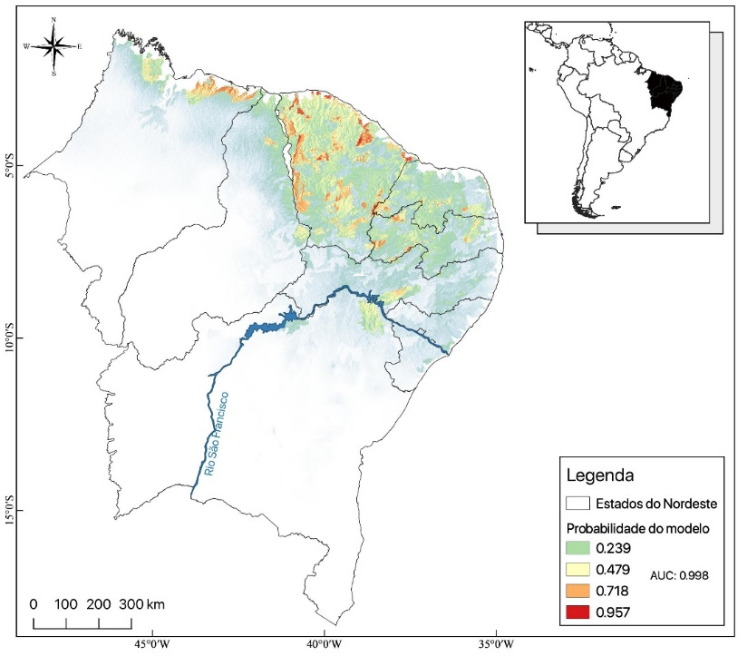

Figura 1: Mapa de distribuição potencial para espécie *Colobosauroides cearensis,* produzido a partir do algoritmo Maxent e do software QGIS.

**CONCLUSÕES**

É necessário considerar outras informações como o padrão de dispersão do indivíduo, tamanho corporal, densidade populacional, disponibilidade de recursos, relações ecológicas, barreiras geográficas, ou seja, compreender os aspectos ecológicos e fisiológicos para a interpretação dos modelos, pois o tipo de modelo calculado para este trabalho é o correlativo, de acordo com os argumentos de (Oliveira e Cassemiro, 2013). O modelo de distribuição é uma ferramenta útil para compreender o padrão de distribuição do indivíduo da espécie *C. cearensis* onde as informações disponíveis são escassas. São necessários mais estudos que possam compilar informações a respeito da biologia e ecologia desses indivíduos para melhor avaliar o seu status de conservação e consequentemente desenvolver estratégias de manejo, o que também favorecerá uma interpretação mais aguçada do modelo aqui calculado.

**REFERÊNCIAS**

Ab’Sáber, A.N. 1973. O domínio morfoclimático semi-árido das caatingas brasileiras. *Geomorfologia* (43): 1-39.

Abrantes, S.H.F.; Silva, E.T.; Sousa, I.T.F.; Leite, L.S.; Abrantes, M.M. R.; Lima, J.P.R.; Kokubum, M.N.C. Herpetofauna da Serra de Santa Catarina. In: Araujo, H.F.P.; VIEIRA-FILHO, A.H. 2018. Biodiversidade da Serra de Santa Catarina-PB: uma proposta de criação do Parque Estadual Serra das Águas Sertanejas*.* (Ed.1), Paraíba, João Pessoa.

Cunha, O.R.; Lima-Verde, J.S.; Lima, A.C.M. 1991. Novo gênero e espécie de lagarto do estado do Ceará (Lacertilia:Teiidae). Boletim do Museu Paraense Emílio Goeldi,(7): 163–176.

Goicoechea, N. Frost, D.R.; Riva, I. De la.; Pellegrino, K.C.M.; Sites JR, J.; Rodrigues, M.T.; Padial, J.M. 2016.Molecular systematics of teioid lizards (Teioidea/ Gymnophthalmoidea: Squamata) based on the analysis of 48 loci under tree-alignment and similarity-alignment. Cladistics, (1): 1-48.

IUCN, 2012. IUCN Red list of Threatened Species. Version 2012.1. IUCN 2012 www.iucnredlist.org. Downloaded in June 2012.

Oliveira, B.H.S.D.; Pessanha, A.L.M. 2013. Microhabitat use and diet of *Anotosaura vanzolinia* (Squamata: Gymnophthalmidae) in a Caatinga area, Brazil. Biota Neotropica, (13):193-198.

Peterson, A.T. 2011. Ecological niche conservatism: a time-structured review of evidence. Journal of Biogeography, (38): 817-827.

Pereira Filho, G.A. & Montingelli, G.G. 2011. Check list of snakes from the Brejos de Altitude of Paraíba and Pernambuco, Brazil. Biota Neotropica (11): 145-151.

Phillips, S.J.; Dudik, M. 2008. Modeling of species distributions with Maxent: new extensions and a comprehensive evaluation. Ecography**, (**2):161-175.

Roberto, I. J.; Loebmann, D. 2016. Composition, distribution patterns, and conservation priority areas for the herpetofauna of the state of Ceará, northeastern Brazil. *Salamandra,* 52: 134-152.

Oliveira, H.R.; Cassemiro, F.A.S. 2013. Potenciais efeitos das mudanças climáticas futuras sobre a distribuição de um anuro da Caatinga *Rhinella granulosa* (Anura, Bufonidae). Iheringia, Série Zoologia,(103): 272- 279.

Rodrigues, M.T., 2003. Herpetofauna da Caatinga. In: I. R. LEAL, M. TABARELLI and J. M. C. SILVA, eds. Ecologia e Conservação da Caatinga. Recife: Universidade Federal de Pernambuco.­

Rodrigues, M.T., Teixeira Junior, M., Vechio, F.D., Amaro, R.C., Nisa, C., Guerrero, A.C., Damasceno, R., Roscito, J.G., Nunes, P.M.; Recoder, R.S., 2013. Rediscovery of the earless microteiid lizard Anotosaura collarisAmaral, 1933 (Squamata: Gymnophthalmidae): a redescription complemented by osteological, hemipenial, molecular, karyological, physiological and ecological data. Zootaxa*,* (31):345-370.

Sales, R.F.D., Andrade, M.J.M., Jorge, J.S., Kolodiuk, M.F., Ribeiro, M.M. and Freire, E.M.X., 2015. Geographic distribution model for *Mabuya agmosticha* (Squamata: Scincidae) in northeastern Brazil. *Zoologia*, 32:71-76.

Silva Neta, A. F. S.; Silva, M. C.; Ávila, R. W. Herpetofauna da Bacia Hidrográfica do Rio Salgado, Estado do Ceará, Nordeste do Brasil. 2018. Boletim do Museu de Mello Leitão, (40):23-48.

Silva, M.B., Carvalho, L.S.; Rodrigues, V. Reptiles in an ecotonal area in northern State of Piauí, Brazil. 2015. Boletim do Museu de Mello Leitão, (37): 437-455.

Vitt, L. J., Pianka, E. R., Cooper, JR, W. E., Schwenk, K. 2003. History and the global ecology of squamate reptiles. The American Naturalist, (162): 44-60.

Winck, G.R., Almeida-Santos, P.; Rocha, C.F.D., 2014. Potential distribution of the endangered endemic lizard *Liolaemus lutzae* Mertens, 1938 (Liolaemidae): are there other suitable areas for a geographically restricted species? Brazilian Journal of Biology = Revista Brasileira de Biologia, (74): 338-348.